

PROYECTO APT – FASE 1
MERAKI
Plataforma web para la gestión y reserva de servicios de estética y cuidado personal de emprendimientos femeninos

Asignatura: Capstone / Proyecto APT
Integrantes: Adriana Ávila · Natalia Leiva
Carrera: Ingeniería en Informática
Sede: Plaza Oeste
Docente: Luis Bravo
Fecha: 08/09/2026

Contenido
1. Abstract 5
2. Introducción 5
3. Antecedentes y definición del Proyecto APT 5
3.1 Área(s) de desempeño y competencias 6
3.2 Competencias del perfil de egreso e indicadores de calidad 7
4. Fundamentación del Proyecto APT 9
4.1 Relevancia del proyecto 9
4.2 Descripción del Proyecto APT 9
4.3 Pertinencia con el perfil de egreso 9
4.4 Relación con los intereses profesionales 10
4.5 Factibilidad del proyecto 10
5. Objetivos 11
5.1 Objetivo general 11
5.2 Objetivos específicos 11
6. Alcance del MVP 11
6.1 Funcionalidades incluidas 11
6.2 Fuera de alcance de la primera versión 12
7. Metodología incremental y organización del equipo 12
7.1 Roles y responsabilidades 13
8. Desarrollo de ingeniería y arquitectura 14
15
Figura 1. Arquitectura lógica propuesta para Meraki. 15
8.1 Principios de diseño 15
9. Documento de requerimientos basado en IEEE 830 15
9.1 Propósito 15
9.2 Alcance del sistema 16
9.3 Actores 16
9.4 Requerimientos funcionales 16
9.5 Requerimientos no funcionales 18
9.6 Reglas de negocio 19
10. Historias de usuario 20
11. Diagramas de casos de uso 25
12. Diagrama de clases 26
13. Diagramas de actividad 27
13.1 Actividad: realizar una reserva 27
13.2 Actividad: configurar disponibilidad 28
14. Modelo de base de datos PostgreSQL 28
14.1 Diccionario de datos resumido 29
14.2 Restricciones e índices recomendados 31
14.3 Mockups 32
15. Documentación de gestión 35
15.1 Acta de reunión - plantilla 35
15.2 Acta de reunión inicial 36
15.3 Estados de avance 37
15.4 Resolución de conflictos 37
15.5 Gestión de cambios de alcance 38
16. Business Model Canvas 38
17. Stakeholders 40
18. Plan del proyecto y Carta Gantt 41
18.1 Plan de trabajo 43
18.2 Carta Gantt - planificación de 18 semanas 44
19. Evidencias e indicadores de calidad 45
19.1 Evidencias propuestas 45
19.2 Indicadores de calidad considerados 45
20. Riesgos y factibilidad 46
21. Conclusiones 47
22. Reflexiones 47
23. Bibliografía 48

1. Abstract
Meraki es un proyecto APT orientado al diseño y desarrollo de una plataforma web que conecta clientas con emprendimientos femeninos del rubro de la estética y cuidado personal. El Front Office permitirá buscar servicios cercanos mediante geolocalización, consultar información, precios y disponibilidad, reservar una hora mediante correo electrónico y efectuar un abono. Para concretar la reserva, la clienta registrará datos de contacto —principalmente correo electrónico— a los que se enviará la confirmación e información de la cita. El Back Office estará dirigido a emprendedoras registradas y autenticadas, quienes podrán administrar su emprendimiento, servicios, horarios, agenda, estados de citas e indicadores de gestión. El modelo de negocio considera una suscripción mensual pagada por las emprendedoras para acceder a las funcionalidades de gestión de la plataforma. El proyecto será desarrollado por dos integrantes durante aproximadamente 18 semanas mediante una metodología incremental, priorizando un producto mínimo viable (MVP) y la entrega progresiva de funcionalidades. La solución contemplará Front Office, Back Office, Backend y base de datos PostgreSQL, además de integraciones de geolocalización, correo electrónico y pago en modalidad compatible con el alcance académico.

2. Introducción
La digitalización de pequeños emprendimientos permite mejorar su visibilidad, organización y capacidad de atender a sus clientes. En el rubro de estética y cuidado personal es habitual que la oferta de servicios, la coordinación de horarios y la confirmación de citas se distribuyan entre redes sociales, mensajería y agendas personales. Meraki busca reunir estas funciones en una sola plataforma web, facilitando tanto la experiencia de la clienta como la gestión cotidiana de la emprendedora.
El presente documento consolida la definición de la Fase 1 del Proyecto APT y los documentos de diseño y gestión solicitados: fundamentación, objetivos, metodología, evidencias, plan de trabajo, Carta Gantt, requerimientos, historias de usuario, diagramas UML, modelo de datos, Business Model Canvas, stakeholders, actas, estados de avance y procedimiento de resolución de conflictos. La estructura toma como base la Guía Estudiante - Definición Proyecto APT Fase 1 entregada para la asignatura.

3. Antecedentes y definición del Proyecto APT
Campo | Información
Nombre del proyecto | Meraki
Tipo de proyecto | Emprendimiento tecnológico / aplicación web
Contexto | Chile; primera etapa enfocada en servicios de estética y cuidado personal
Equipo | Dos integrantes
Duración estimada | 18 semanas de desarrollo
Metodología | Incremental
Base de datos | PostgreSQL
Componentes | Front Office, Back Office, Backend/API e integraciones externas

3.1 Área(s) de desempeño y competencias
El proyecto APT Meraki se relaciona directamente con las competencias de especialidad, ya que contempla el desarrollo de una solución informática completa orientada a resolver una necesidad concreta: facilitar la conexión entre clientas y emprendimientos femeninos del rubro de estética y cuidado personal, entregando además herramientas digitales que apoyen la gestión de estos negocios.
El desarrollo del proyecto considera distintas etapas propias de un proyecto informático, comenzando por el levantamiento y análisis de requerimientos, para posteriormente diseñar e implementar un Front Office, Back Office, Backend y una base de datos PostgreSQL. También se contempla la integración de servicios externos para funcionalidades como geolocalización, procesamiento de pagos y envío de correos asociados a las reservas.
A nivel de datos, será necesario diseñar una estructura que permita administrar de manera organizada la información de emprendimientos, servicios, horarios, disponibilidad, reservas y pagos, procurando que el modelo pueda adaptarse a futuras ampliaciones de la plataforma. Asimismo, las funcionalidades desarrolladas serán sometidas a pruebas y validaciones para comprobar su correcto funcionamiento y detectar posibles errores durante el proceso.
Finalmente, Meraki será desarrollado por un equipo de dos integrantes durante un periodo de 18 semanas, utilizando una metodología incremental que permitirá dividir el proyecto en etapas funcionales, distribuir responsabilidades, controlar los avances y realizar mejoras progresivas. De esta manera, el proyecto permite aplicar de forma integrada competencias relacionadas con el desarrollo de software, modelamiento de datos, pruebas y gestión de proyectos informáticos, desde la planificación inicial hasta la obtención de una solución funcional.

3.2 Competencias del perfil de egreso e indicadores de calidad
Las siguientes competencias e indicadores de calidad corresponden a los seleccionados para el Proyecto APT Meraki. Su aplicación se evidenciará mediante la planificación, diseño, implementación, integración y validación de la solución durante las 18 semanas de desarrollo.
Competencia del perfil de egreso | Indicadores de calidad | Aplicación en Meraki
Realizar pruebas de certificación tanto de los productos como de los procesos utilizando buenas prácticas definidas por la industria. | • Diseña pruebas de validación tanto de los productos como de los procesos utilizando buenas prácticas definidas por la industria.  • Aplica pruebas de validación tanto de los productos como de los procesos utilizando buenas prácticas definidas por la industria.  • Desarrolla mejoras al producto en base al resultado de las mismas. | Se aplicará mediante el diseño y ejecución de pruebas funcionales y de integración sobre los flujos principales de Meraki, utilizando sus resultados para corregir errores y mejorar el producto.
Gestionar proyectos informáticos, ofreciendo alternativas para la toma de decisiones de acuerdo a los requerimientos de la organización. | • Planifica proyectos informáticos, ofreciendo alternativas para la toma de decisiones de acuerdo a los requerimientos de la organización.  • Controla proyectos informáticos, ofreciendo alternativas para la toma de decisiones de acuerdo a los requerimientos de la organización. | Se abordará mediante el plan de 18 semanas, la metodología incremental, la distribución de responsabilidades, los estados de avance y el control de cambios y riesgos.
Construir modelos de datos para soportar los requerimientos de la organización de acuerdo a un diseño definido y escalable en el tiempo. | • Diseña modelos de datos para soportar los requerimientos de la organización de acuerdo a un diseño definido y escalable en el tiempo.  • Implementa modelos de datos para soportar los requerimientos de la organización de acuerdo a un diseño definido y escalable en el tiempo. | Se evidenciará mediante el diseño e implementación del modelo PostgreSQL que soportará emprendimientos, servicios, horarios, reservas, abonos y demás datos requeridos por Meraki.
Desarrollar una solución de software utilizando técnicas que permitan sistematizar el proceso de desarrollo y mantenimiento, asegurando el logro de los objetivos. | • Construye una solución de software utilizando técnicas que permitan sistematizar el proceso de desarrollo y mantenimiento, asegurando el logro de los objetivos.  • Integra los distintos componentes de una solución de software utilizando técnicas que permitan sistematizar el proceso de desarrollo y mantenimiento, asegurando el logro de los objetivos.  • Implanta una solución de software utilizando técnicas que permitan sistematizar el proceso de desarrollo y mantenimiento, asegurando el logro de los objetivos. | Se aplicará en la construcción e integración del Front Office, Back Office, Backend en Node.js, PostgreSQL y servicios externos necesarios para obtener un MVP funcional y demostrable.

4. Fundamentación del Proyecto APT

4.1 Relevancia del proyecto
Meraki nace a partir de la necesidad de apoyar la digitalización y visibilidad de emprendimientos femeninos dedicados a servicios de estética y cuidado personal. La problemática abordada consiste en la fragmentación del proceso de descubrimiento, coordinación y reserva de servicios: las clientas pueden encontrar ofertas en distintos canales, pero no necesariamente cuentan con información centralizada sobre ubicación, precios, duración y horas disponibles; por otro lado, las emprendedoras requieren herramientas simples para organizar sus servicios, disponibilidad y reservas.
El proyecto se sitúa inicialmente en Chile y está dirigido a emprendimientos pequeños de categorías como uñas, pestañas, lifting, cejas, peluquería, limpieza facial y otros servicios afines. El aporte de valor de Meraki consiste en conectar la demanda con la oferta local, reducir fricción en la reserva y entregar a las emprendedoras herramientas de gestión que permitan ordenar la agenda y visualizar indicadores básicos de desempeño.

4.2 Descripción del Proyecto APT
Meraki será una aplicación web compuesta por dos experiencias principales. El Front Office estará disponible para clientas sin obligación de crear una cuenta o iniciar sesión. Desde allí podrán utilizar geolocalización, buscar servicios cercanos, revisar perfiles de emprendimientos, consultar disponibilidad, seleccionar una hora, ingresar sus datos de contacto y realizar un abono. El correo electrónico ingresado quedará asociado a la reserva y se utilizará para enviar confirmaciones e información de la cita.
El Back Office estará dirigido a emprendedoras que se incorporen a Meraki mediante registro e inicio de sesión. Cada emprendedora podrá gestionar su perfil de negocio, servicios, precios, duración, imágenes, horarios, bloqueos de agenda, reservas y estados de atención. Además, contará con un dashboard que mostrará citas agendadas, completadas, canceladas y métricas de ingresos vinculadas a reservas. Meraki obtendrá ingresos mediante una suscripción mensual pagada por las emprendedoras para acceder a las funcionalidades de la plataforma.

4.3 Pertinencia con el perfil de egreso
El proyecto requiere integrar conocimientos de análisis, diseño, desarrollo, bases de datos, arquitectura de software, pruebas y gestión. La relación exacta con el perfil de egreso debe completarse utilizando la redacción oficial de la carrera. A nivel técnico, la construcción de Meraki permite aplicar competencias típicas de un proyecto informático integral: traducir una necesidad de negocio a requerimientos, modelar procesos y datos, construir interfaces y servicios, asegurar la persistencia de información, integrar componentes externos y validar el producto mediante pruebas.

4.4 Relación con los intereses profesionales
Meraki se relaciona con intereses profesionales asociados al desarrollo de soluciones digitales con utilidad práctica, la construcción de aplicaciones web completas y la creación de productos tecnológicos orientados a usuarios reales. El proyecto permite experimentar un ciclo de desarrollo cercano al entorno profesional: levantamiento de necesidades, diseño, implementación, integración, pruebas, documentación, coordinación de equipo y presentación de resultados. Asimismo, incorpora una dimensión de emprendimiento y apoyo a pequeños negocios liderados por mujeres.

4.5 Factibilidad del proyecto
El proyecto Meraki es factible de desarrollar durante las 18 semanas de la asignatura, considerando que será realizado por dos integrantes y se trabajará mediante una metodología incremental, priorizando las funcionalidades esenciales del sistema.
La factibilidad se sustenta principalmente en:
- Recursos: se utilizarán tecnologías y herramientas accesibles para el desarrollo web, base de datos PostgreSQL, control de versiones e integraciones externas.
- Organización: las 18 semanas se dividirán en incrementos, permitiendo distribuir responsabilidades, desarrollar funcionalidades y realizar pruebas progresivamente.
- Gestión de riesgos: las integraciones de mayor complejidad, como geolocalización, pagos y correo, podrán trabajarse mediante ambientes de prueba.
- Alcance controlado: el MVP se concentrará en el flujo principal de búsqueda → disponibilidad → reserva → abono → confirmación → gestión de citas → dashboard.
Las funcionalidades complementarias que no sean indispensables para este flujo quedarán fuera de la primera versión, permitiendo concentrar los recursos disponibles en obtener un MVP funcional dentro de las 18 semanas.

5. Objetivos

5.1 Objetivo general
Diseñar y desarrollar Meraki, una plataforma web orientada a conectar clientas con emprendimientos femeninos del rubro de estética y cuidado personal en Chile, permitiendo localizar servicios cercanos, consultar disponibilidad y agendar citas mediante correo electrónico, junto con herramientas para que las emprendedoras gestionen sus servicios, agenda, indicadores y suscripción mensual.

5.2 Objetivos específicos
- Diseñar la arquitectura de Meraki integrando Front Office, Back Office, un Backend desarrollado en Node.js y una base de datos PostgreSQL.
- Implementar el registro y autenticación de las emprendedoras para el acceso seguro al Back Office.
- Desarrollar un Front Office público que permita buscar servicios de estética y cuidado personal cercanos mediante geolocalización.
- Implementar la consulta de horarios disponibles considerando jornada de atención, bloqueos y reservas existentes.
- Permitir que las clientas agenden citas utilizando su correo electrónico como medio de identificación y reciban un enlace por correo para consultar o cancelar la reserva.
- Integrar un sistema de suscripción mensual para las emprendedoras que utilicen la plataforma Meraki.
- Desarrollar un Back Office para administrar emprendimiento, servicios, horarios, agenda y estados de citas.
- Implementar un dashboard con indicadores relacionados con citas y actividad del emprendimiento.
- Validar las funcionalidades principales mediante pruebas funcionales e integración.

6. Alcance del MVP

6.1 Funcionalidades incluidas
Front Office - Clientas | Back Office - Emprendedoras
Acceso público sin login | Registro e inicio de sesión
Uso de ubicación / búsqueda cercana | Perfil del emprendimiento
Búsqueda por categoría o servicio | Gestión de servicios, precio y duración
Visualización de emprendimientos y servicios | Carga/gestión de imágenes
Consulta de disponibilidad | Configuración de horarios de atención
Reserva mediante datos de contacto | Bloqueo de horarios o excepciones
Abono asociado a la reserva | Visualización y gestión de agenda
Confirmación por correo electrónico | Cambio de estado de citas
 | Dashboard de citas e ingresos

6.2 Fuera de alcance de la primera versión
- Login o cuenta persistente para clientas.
- Chat en tiempo real entre clienta y emprendedora.
- Aplicación móvil nativa.
- Contabilidad completa, facturación tributaria o remuneraciones.
- Inventario y venta de productos físicos.
- Programa de puntos o fidelización.
- Inteligencia artificial o predicción avanzada de demanda.
- Soporte complejo para cadenas con múltiples sucursales.

7. Metodología incremental y organización del equipo
Se utilizará una metodología incremental. El producto será construido en entregas parciales, donde cada incremento agrega un conjunto coherente de funcionalidades sobre una base ya validada. Este enfoque reduce el riesgo de llegar al final del semestre con componentes sin integrar y permite obtener evidencia funcional durante el desarrollo.
Incremento | Periodo | Contenido | Resultado verificable
Incremento 1 | Semanas 1-3 | Definición, diseño base, modelo de datos, backend inicial y autenticación de emprendedoras. | Una emprendedora puede registrarse e iniciar sesión.
Incremento 2 | Semanas 4-6 | Backend en Node.js, base de datos PostgreSQL, registro e inicio de sesión de emprendedoras. | La emprendedora puede registrarse e iniciar sesión de forma segura
Incremento 3 | Semanas 7-9 | Back Office: perfil del emprendimiento, servicios, categorías, imágenes, precios y horarios. | La emprendedora puede configurar y administrar la información de su emprendimiento.
Incremento 4 | Semanas 10-12 | Front Office, geolocalización, búsqueda de servicios, disponibilidad y agendamiento mediante correo electrónico. | La clienta puede encontrar servicios de estética y cuidado personal, consultar disponibilidad y agendar una cita con su correo.
Incremento 5 | Semanas 13-15 | Confirmación por correo, consulta y cancelación de citas, gestión de agenda y suscripción mensual de emprendedoras. | Las reservas pueden gestionarse correctamente y la emprendedora puede gestionar su suscripción.
Incremento 6 | Semanas 16–18 | Dashboard, integración final, pruebas, correcciones, documentación y preparación de la presentación. | MVP integrado, probado y demostrable.

7.1 Roles y responsabilidades
Área | Adriana | Natalia
Requerimientos y análisis | Compartido | Compartido
UX/UI y Front Office | Responsable principal | Apoyo
Back Office | Apoyo | Responsable principal
Backend/API | Apoyo | Responsable principal
PostgreSQL | Compartido | Compartido
Geolocalización | Responsable principal | Apoyo
Disponibilidad y reservas | Compartido | Compartido
Pagos y suscripción | Apoyo | Responsable principal
Dashboard | Responsable principal | Apoyo
Pruebas | Compartido | Compartido
Documentación | Compartido | Compartido

8. Desarrollo de ingeniería y arquitectura
La arquitectura lógica de Meraki separa la experiencia pública de clientas, el Back Office autenticado de emprendedoras y el Backend que concentra las reglas de negocio. PostgreSQL almacenará información persistente. El sistema deberá integrarse con un servicio de geolocalización, un mecanismo de correo electrónico y una pasarela de pago o entorno sandbox compatible con la evaluación académica.

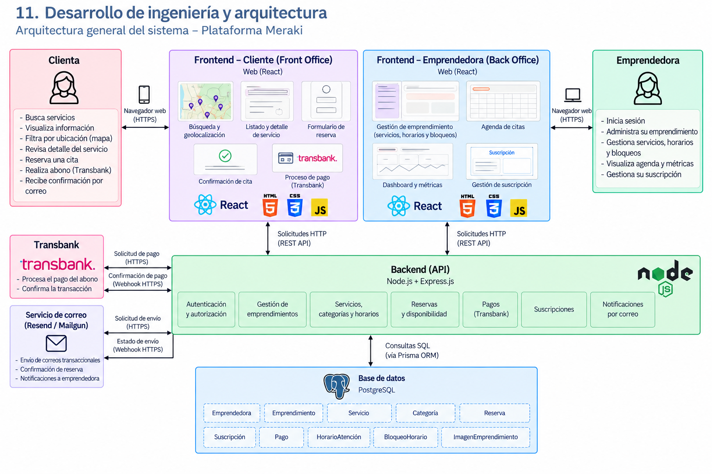

Figura 1. Arquitectura lógica propuesta para Meraki.

8.1 Principios de diseño
- Separación entre presentación, lógica de negocio y persistencia.
- Autenticación obligatoria solo para emprendedoras y operaciones del Back Office.
- Reserva de clientas sin creación de cuenta; los datos personales se limitan a los necesarios para gestionar la cita.
- Cálculo de disponibilidad a partir de horarios, bloqueos y reservas existentes, evitando duplicidad de horas.
- Trazabilidad de pagos de abonos, suscripción mensual y estado de reserva.
- Validaciones en Frontend y Backend, priorizando la validación autoritativa en Backend.

9. Documento de requerimientos basado en IEEE 830

9.1 Propósito
Definir los requerimientos funcionales y no funcionales del MVP de Meraki, estableciendo una referencia común para diseño, desarrollo, pruebas y aceptación del producto.

9.2 Alcance del sistema
El sistema permitirá a clientas buscar y reservar servicios de estética y cuidado personal sin autenticarse, y a emprendedoras registradas gestionar su negocio mediante un Back Office protegido. La plataforma manejará servicios, disponibilidad, reservas, abonos, suscripciones mensuales e indicadores básicos de gestión.

9.3 Actores
Actor | Descripción
Clienta | Persona que utiliza el Front Office público para buscar, consultar disponibilidad y reservar servicios. No posee login en el MVP.
Emprendedora | Dueña o responsable de un emprendimiento de estética y cuidado personal que se registra, inicia sesión y administra su negocio.
Servicios externos | Proveedores técnicos de geolocalización, correo y pago utilizados por Meraki.

9.4 Requerimientos funcionales
ID | Requerimiento funcional
RF-01 | El sistema deberá permitir acceso al Front Office sin inicio de sesión.
RF-02 | El sistema deberá permitir a la clienta autorizar el uso de ubicación o indicar una zona para buscar servicios cercanos.
RF-03 | El sistema deberá permitir buscar servicios por categoría y/o nombre.
RF-04 | El sistema deberá mostrar emprendimientos y servicios relevantes según la búsqueda y ubicación.
RF-05 | El sistema deberá mostrar información del emprendimiento, servicios, precios y duración.
RF-06 | El sistema deberá calcular y mostrar horas disponibles para un servicio según horarios, bloqueos, duración y reservas existentes.
RF-07 | El sistema deberá permitir seleccionar una fecha y hora disponible.
RF-08 | El sistema deberá solicitar datos de contacto para la reserva mediante correo electrónico de la clienta.
RF-09 | El sistema deberá validar nuevamente la disponibilidad antes de confirmar una reserva.
RF-10 | El sistema deberá permitir efectuar un abono asociado a la reserva.
RF-11 | El sistema deberá registrar el monto del abono y su estado asociado a la reserva.
RF-12 | El sistema deberá crear una reserva con identificador único cuando el flujo de pago/abono sea válido.
RF-13 | El sistema deberá enviar al correo de la clienta la confirmación y datos esenciales de la cita.
RF-14 | El sistema deberá permitir a una emprendedora registrarse con correo y credenciales.
RF-15 | El sistema deberá permitir a la emprendedora iniciar y cerrar sesión.
RF-16 | El sistema deberá restringir el Back Office a emprendedoras autenticadas.
RF-17 | El sistema deberá permitir crear y modificar el perfil del emprendimiento.
RF-18 | El sistema deberá permitir crear, editar, activar y desactivar servicios.
RF-19 | El sistema deberá permitir definir precio, duración y abono requerido para cada servicio.
RF-20 | El sistema deberá permitir configurar horarios regulares de atención.
RF-21 | El sistema deberá permitir registrar bloqueos o excepciones de agenda.
RF-22 | El sistema deberá mostrar a la emprendedora su agenda de reservas.
RF-23 | El sistema deberá permitir actualizar el estado de una cita: pendiente/confirmada, completada, cancelada o no asistió, según definición final.
RF-24 | El sistema deberá mostrar en el dashboard cantidad de citas por estado durante el periodo consultado.
RF-25 | El sistema deberá mostrar ingresos provenientes de abonos/reservas.
RF-26 | El sistema deberá impedir la doble reserva de un mismo bloque horario para el servicio/emprendimiento correspondiente.

9.5 Requerimientos no funcionales
ID | Atributo | Requerimiento
RNF-01 | Usabilidad | El proceso público de búsqueda y reserva debe poder completarse sin creación de contraseña o cuenta de la clienta.
RNF-02 | Seguridad | Las contraseñas de emprendedoras no deben almacenarse en texto plano; se utilizará hashing seguro.
RNF-03 | Seguridad | Las operaciones del Back Office deberán validar autorización en el Backend.
RNF-04 | Privacidad | Solo se solicitarán a la clienta los datos necesarios para gestionar la reserva y comunicaciones asociadas.
RNF-05 | Integridad | La confirmación de reserva deberá ser transaccional respecto de disponibilidad y pago para evitar duplicidades.
RNF-06 | Rendimiento | Las búsquedas y consultas de disponibilidad deberán responder en tiempos adecuados para una demostración web interactiva.
RNF-07 | Compatibilidad | La aplicación deberá ser utilizable desde navegadores web modernos en escritorio y dispositivos móviles.
RNF-08 | Mantenibilidad | El código se organizará en módulos/componentes con responsabilidades claras y control de versiones.
RNF-09 | Disponibilidad | Ante una falla temporal de una integración externa, el sistema deberá informar el error sin generar reservas inconsistentes.
RNF-10 | Auditoría | Los cambios relevantes de estado de reserva y pago deberán conservar fecha/estado suficiente para trazabilidad del MVP.

9.6 Reglas de negocio
ID | Regla
RN-01 | Las clientas no requieren login en el MVP.
RN-02 | Una reserva debe estar asociada a un correo electrónico válido de contacto.
RN-03 | No se podrá confirmar una reserva si la hora dejó de estar disponible.
RN-04 | La disponibilidad se obtiene de la intersección entre horario de atención, duración del servicio, bloqueos y reservas vigentes.
RN-05 | El acceso de las emprendedoras a las funcionalidades de Meraki estará asociado a una suscripción mensual, cuyo estado deberá encontrarse vigente para utilizar los servicios de la plataforma.
RN-06 | El valor de la suscripción mensual será definido por Meraki y deberá ser informado a la emprendedora antes de realizar la contratación del servicio.
RN-07 | Solo una emprendedora autenticada podrá modificar la información de su propio emprendimiento.
RN-08 | Los servicios desactivados no deberán aparecer como reservables en el Front Office.
RN-09 | Las citas canceladas deberán liberar la disponibilidad según la política definida por el proyecto.
RN-10 | El pago real podrá reemplazarse por sandbox en el ambiente académico si la integración productiva no es necesaria para la evaluación.
23

10. Historias de usuario
ID | Actor | Título | Historia | Criterios resumidos
HU-01 | Clienta | Buscar servicios cercanos | Como clienta, quiero buscar servicios de estética y cuidado personal cercanos a mi ubicación para encontrar alternativas convenientes. | Se puede autorizar ubicación o indicar zona; se muestran resultados pertinentes.
HU-02 | Clienta | Filtrar por categoría | Como clienta, quiero filtrar por tipo de servicio para encontrar rápidamente lo que necesito. | Se muestran categorías disponibles y la búsqueda respeta el filtro.
HU-03 | Clienta | Ver detalle | Como clienta, quiero ver información del emprendimiento y sus servicios para decidir dónde agendar. | Se muestra información del emprendimiento, servicio, precio y duración.
HU-04 | Clienta | Consultar disponibilidad | Como clienta, quiero visualizar horas disponibles para elegir una que se ajuste a mi disponibilidad. | Solo se muestran bloques válidos según horarios, bloqueos, reservas existentes y duración del servicio.
HU-05 | Clienta | Agendar mediante correo | Como clienta, quiero agendar una cita utilizando mi correo electrónico para realizar el proceso sin crear una cuenta tradicional. | El correo debe ser válido y los datos ingresados quedan asociados a la reserva.
HU-06 | Clienta |  | Como clienta, quiero recibir por correo electrónico los datos de mi reserva para disponer de la información de mi cita. | El correo incluye emprendimiento, servicio, fecha, hora e información de la reserva.
  Recibir confirmación
HU-07 | Clienta |  | Como clienta, quiero acceder a la información de mi cita mediante el enlace recibido por correo para revisar sus detalles. | El enlace permite acceder únicamente a la reserva correspondiente.
  Consultar cita
HU-08 | Emprendedora | Cancelar cita | Como clienta, quiero cancelar una cita desde el enlace recibido en mi correo para informar que no asistiré. | Solo se pueden cancelar reservas válidas y el cambio de estado queda registrado.
HU-09 | Emprendedora | Registrarse | Como emprendedora, quiero registrarme en Meraki para publicar y administrar mis servicios. | El correo debe ser único y la contraseña se almacena de forma segura.
HU-10 | Emprendedora | Iniciar sesión | Como emprendedora, quiero iniciar sesión para acceder a la administración de mi emprendimiento. | Solo credenciales válidas permiten ingresar al Back Office.
HU-11 | Emprendedora | Gestionar suscripción | Como emprendedora, quiero gestionar mi suscripción mensual para mantener activo mi acceso a las funcionalidades de Meraki. | El sistema registra el estado de la suscripción y permite identificar si se encuentra vigente.
HU-12 | Emprendedora | Gestionar perfil | Como emprendedora, quiero editar el perfil de mi emprendimiento para mantener actualizada la información publicada. | Puede modificar únicamente los datos correspondientes a su propio emprendimiento.
HU-13 | Emprendedora | Gestionar servicios | Como emprendedora, quiero crear y editar servicios, precios y duración para mantener actualizada mi oferta. | Puede crear, modificar, activar y desactivar servicios.
HU-14 | Emprendedora | Configurar horarios | Como emprendedora, quiero definir mis horarios de atención para que Meraki pueda calcular correctamente la disponibilidad. | Puede configurar rangos de atención válidos para cada día.
HU-15 | Emprendedora | Bloquear agenda | Como emprendedora, quiero bloquear períodos en los que no estaré disponible para evitar que se generen reservas en esos horarios. | Los periodos bloqueados dejan de aparecer como horarios disponibles.
HU-16 | Emprendedora | Ver agenda | Como emprendedora, quiero revisar las reservas de mi agenda para organizar mis jornadas de atención. | La agenda muestra fecha, hora, servicio, datos de contacto y estado de la cita.
HU-17 | Sistema | Actualizar cita | Como emprendedora, quiero actualizar el estado de una cita para mantener la agenda al día. | Solo se permiten estados definidos por el sistema y el cambio queda almacenado.
HU-18 | Emprendedora | Ver dashboard | Como emprendedora, quiero visualizar indicadores de mis citas para conocer la actividad de mi emprendimiento. | Se muestran cantidades de citas según estado y otros indicadores definidos para el MVP.

11. Diagramas de casos de uso
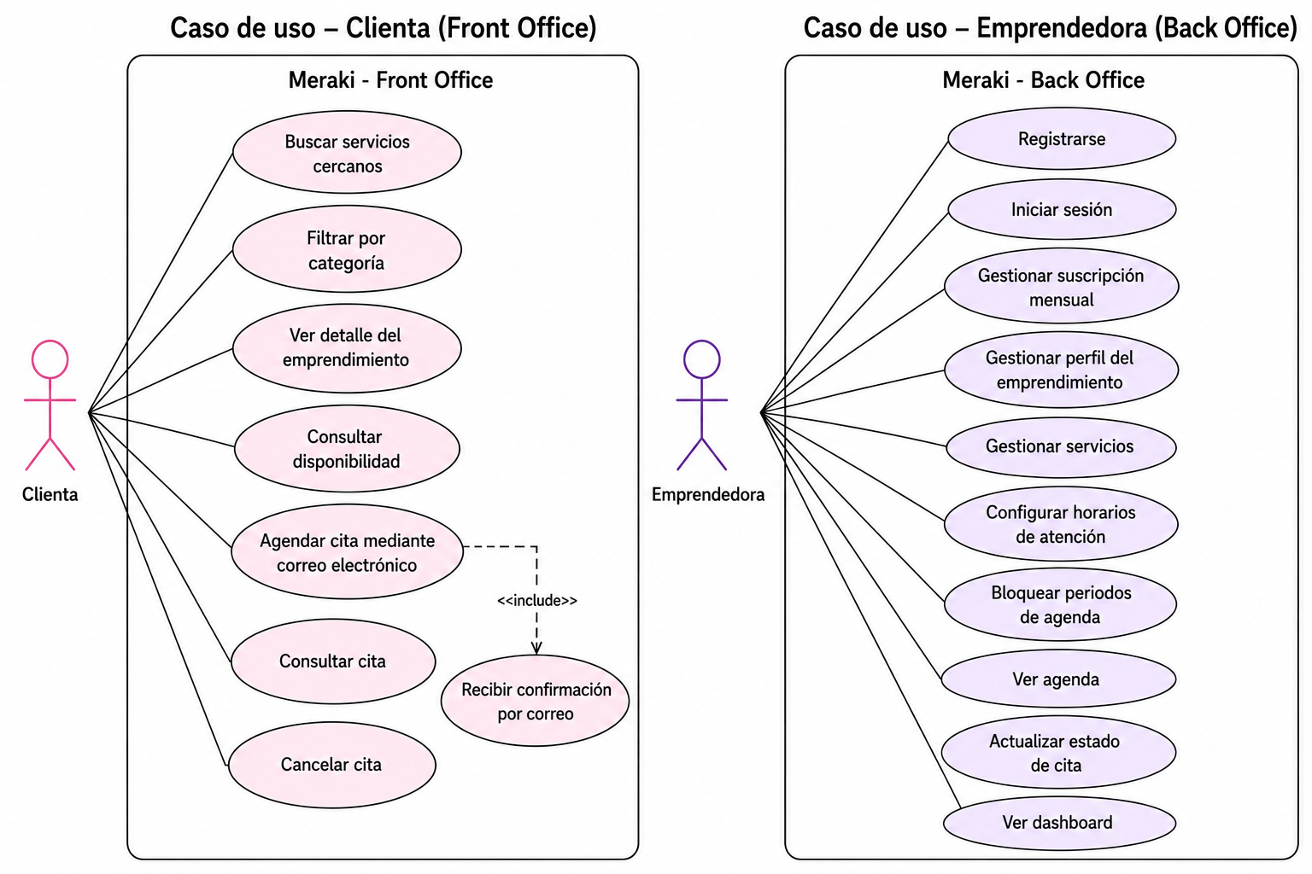
Figura 2. Casos de uso principales del MVP.

El diagrama representa las principales interacciones de los usuarias con Meraki, diferenciando las funcionalidades del Front Office y del Back Office. La clienta puede buscar servicios de estética y cuidado personal, consultar disponibilidad y agendar una cita mediante su correo electrónico, sin necesidad de crear una cuenta tradicional. Además, podrá consultar o cancelar su cita a través de la información recibida por correo. Por otra parte, la emprendedora deberá registrarse e iniciar sesión para acceder al Back Office, desde donde podrá gestionar su suscripción mensual, perfil, servicios, horarios, agenda, citas y consultar los indicadores disponibles en el dashboard.

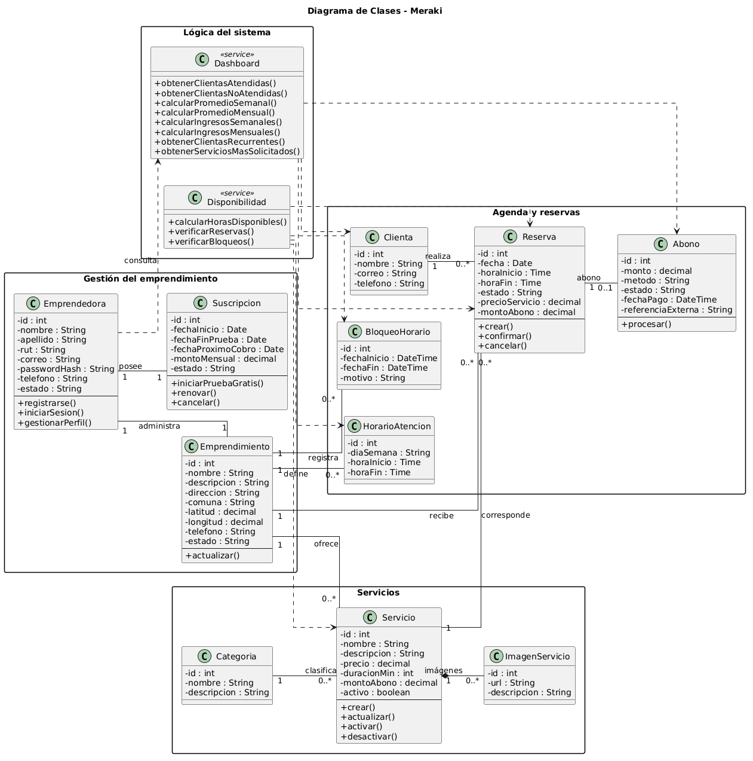
12. Diagrama de clases

Figura 3. Diagrama de clases conceptual.
El diagrama de clases representa la estructura principal de Meraki y las relaciones entre los elementos que conforman la plataforma. El modelo contempla la gestión de la emprendedora y su emprendimiento, los servicios ofrecidos y sus imágenes, las categorías, la suscripción, los horarios de atención, los bloqueos de agenda, las clientas, las reservas y los abonos asociados a estas.
La clase Clienta permite almacenar los datos básicos de contacto de quienes realizan reservas, sin requerir que creen una cuenta o inicien sesión en la plataforma. Esto permite mantener un historial de sus reservas e identificar, por ejemplo, a las clientas recurrentes.
La gestión de agenda se complementa mediante Disponibilidad, encargada de determinar los horarios disponibles considerando el horario de atención de la emprendedora, la duración del servicio seleccionado, las reservas existentes y los bloqueos registrados. Asimismo, Dashboard representa la lógica necesaria para obtener indicadores relacionados con la actividad del emprendimiento, como clientas atendidas y no atendidas, frecuencia de reservas, servicios más solicitados y montos asociados a los abonos.

13. Diagramas de actividad

13.1 Actividad: realizar una reserva
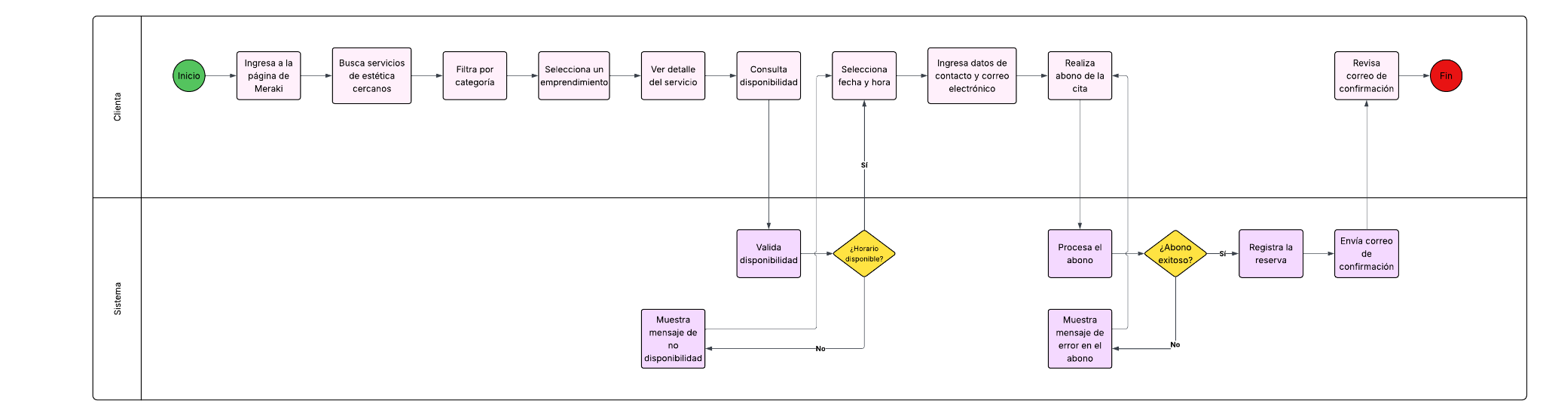
Figura 4. Flujo de actividad para búsqueda, reserva y abono.

El diagrama representa el proceso de reserva de una cita en Meraki, desde la búsqueda de servicios de estética y cuidado personal hasta la confirmación por correo electrónico. El sistema verifica la disponibilidad y procesa el abono; si alguna de estas acciones no es exitosa, permite a la clienta seleccionar otro horario o intentar nuevamente el pago antes de confirmar la reserva.

13.2 Actividad: configurar disponibilidad
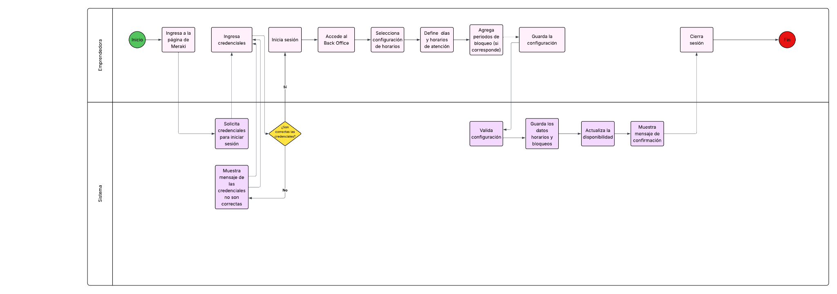

Figura 5. Flujo de configuración de horarios y bloqueos.
El diagrama representa el proceso mediante el cual la emprendedora configura sus días, horarios de atención y periodos de bloqueo en Meraki. El sistema valida la información ingresada y, si es correcta, guarda la configuración y actualiza la disponibilidad. En caso de existir datos no válidos, se muestra un mensaje de error para que la emprendedora pueda corregirlos.

14. Modelo de base de datos PostgreSQL
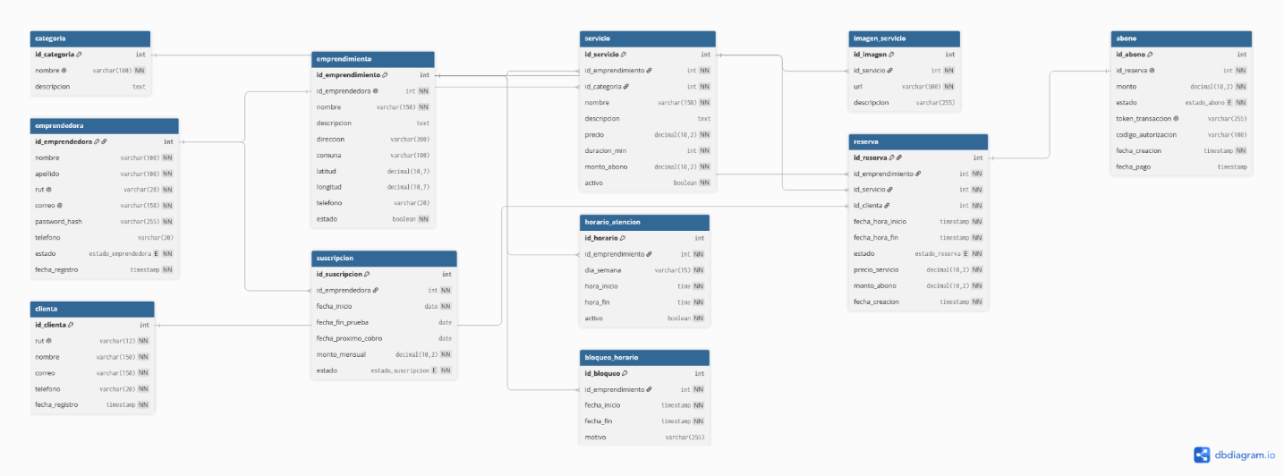

Figura 6. Modelo relacional inicial de Meraki.

El modelo de base de datos organiza la información necesaria para el funcionamiento de Meraki. Cada emprendedora administra su propio emprendimiento, el cual mantiene sus servicios, horarios de atención, bloqueos y reservas, permitiendo gestionar una agenda independiente para cada emprendimiento. Las clientas se identifican mediante su RUT y pueden realizar múltiples reservas sin necesidad de crear una cuenta en la plataforma. Cada reserva se asocia a un servicio y puede registrar un abono, cuyo pago es procesado externamente mediante Transbank. Además, el modelo incorpora la gestión de suscripciones de las emprendedoras y conserva la información necesaria para generar posteriormente los indicadores del dashboard.

14.1 Diccionario de datos resumido
Tabla | Finalidad | Campos principales
emprendedora | Cuenta autenticada de la emprendedora que utiliza Meraki y administra su emprendimiento. | id_emprendedora, nombre, apellido, rut, correo, password_hash, telefono, estado, fecha_registro
emprendimiento | Almacena la información del negocio administrado por una emprendedora. | id_emprendimiento, id_emprendedora, nombre, descripcion, direccion, comuna, latitud, longitud, telefono, estado
suscripcion | Registra la suscripción de la emprendedora y el período de prueba gratuita de Meraki. | id_suscripcion, id_emprendedora, fecha_inicio, fecha_fin_prueba, fecha_proximo_cobro, monto_mensual, estado
categoria | Catálogo utilizado para clasificar los servicios ofrecidos en la plataforma. | id_categoria, nombre, descripcion
servicio | Servicio ofrecido por un emprendimiento que puede ser seleccionado al realizar una reserva. | id_servicio, id_emprendimiento, id_categoria, nombre, descripcion, precio, duracion_min, monto_abono, activo
imagen_servicio | Almacena las imágenes asociadas a cada servicio ofrecido por la emprendedora. | id_imagen, id_servicio, url, descripcion
horario_atencion | Define los días y rangos horarios habituales en que cada emprendimiento atiende clientas. | id_horario, id_emprendimiento, dia_semana, hora_inicio, hora_fin, activo
bloqueo_horario | Registra períodos específicos en los que la emprendedora no estará disponible para recibir reservas. | id_bloqueo, id_emprendimiento, fecha_inicio, fecha_fin, motivo
clienta | Almacena los datos de las clientas que realizan reservas, sin requerir la creación de una cuenta. | id_clienta, rut, nombre, correo, telefono, fecha_registro
reserva | Registra una cita agendada por una clienta para un servicio de un emprendimiento determinado. | id_reserva, id_emprendimiento, id_servicio, id_clienta, fecha_hora_inicio, fecha_hora_fin, estado, precio_servicio, monto_abono, fecha_creacion
abono | Registra el abono asociado a una reserva y el resultado del pago procesado externamente mediante Transbank. | id_abono, id_reserva, monto, estado, token_transaccion, codigo_autorizacion, fecha_creacion, fecha_pago

14.2 Restricciones e índices recomendados
- Índice único sobre emprendedora.correo para evitar cuentas duplicadas.
- Índice único sobre emprendedora.rut y sobre clienta.rut para identificar de manera consistente a cada persona.
- Índice sobre emprendimiento(latitud, longitud) o uso de una estrategia geoespacial si posteriormente se incorpora una extensión compatible con PostgreSQL.
- Índices sobre reserva(id_emprendimiento, fecha_hora_inicio, fecha_hora_fin, estado) para agilizar la consulta de disponibilidad y la gestión de la agenda de cada emprendedora.
- Índices sobre reserva(id_clienta) para facilitar la consulta de historial y recurrencia de clientas.
- Índices sobre reserva(id_servicio) para apoyar reportes y métricas de servicios más solicitados.
- Índice único sobre abono.id_reserva para asegurar que cada reserva tenga como máximo un abono asociado.
- Índice único sobre abono.token_transaccion cuando el identificador sea informado por Transbank.
- Restricciones CHECK para validar que precio, monto_abono, monto y duracion_min sean mayores que cero.
- Restricciones CHECK para asegurar que fecha_hora_fin sea posterior a fecha_hora_inicio, tanto en reservas como en bloqueos de horario.
- Claves foráneas con políticas de eliminación controladas, evitando borrar información histórica asociada a reservas, clientas y abonos.
- Validación de disponibilidad antes de confirmar una reserva, considerando el emprendimiento, horario de atención, duración del servicio, reservas existentes y bloqueos.
- Uso de transacciones al confirmar una reserva y actualizar el estado del abono, reduciendo el riesgo de doble reserva en solicitudes simultáneas.
- Normalización del RUT antes de almacenarlo, para evitar registros duplicados por diferencias de formato.
- Uso de NOT NULL en los campos obligatorios definidos por el negocio, especialmente en claves foráneas, fechas de reserva, estado, duración, precios y montos.

14.3 Mockups
Los mockups presentan una propuesta inicial de las principales interfaces de Meraki, permitiendo visualizar la distribución y organización de las funcionalidades antes de su implementación. Se consideran vistas correspondientes al Front Office, orientadas a la búsqueda de servicios cercanos y al proceso de reserva, y al Back Office, destinado a la gestión de la agenda, acceso de las emprendedoras y consulta de indicadores mediante el dashboard. Estos prototipos de baja fidelidad servirán como referencia para el posterior desarrollo de la interfaz de la plataforma.
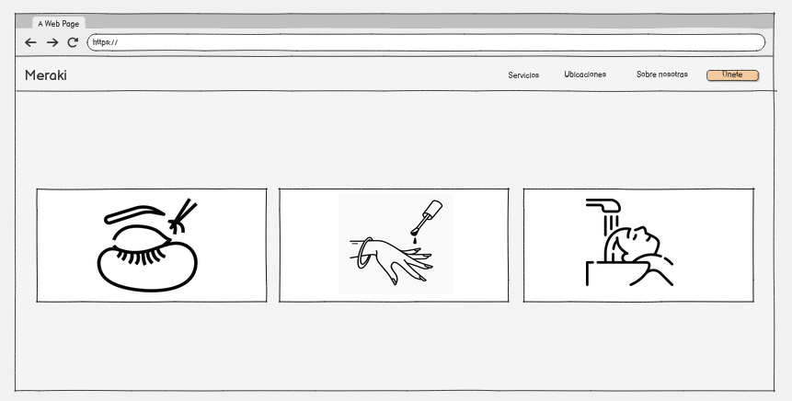
Mockup 1. Página principal – Front Office
Representa la propuesta inicial de la página principal de Meraki, desde la cual las clientas podrán acceder a las principales funcionalidades de la plataforma y visualizar información destacada sobre los servicios disponibles.

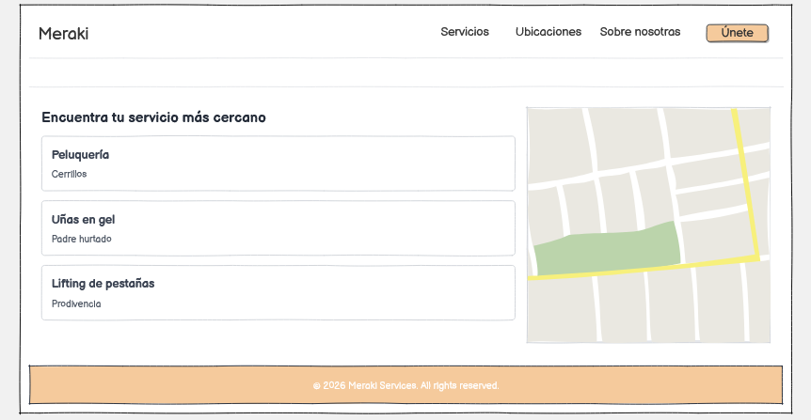

Mockup 2. Búsqueda y geolocalización – Front Office
Representa la interfaz destinada a la búsqueda de servicios de estética y cuidado personal cercanos. La vista combina un listado de alternativas con un mapa, permitiendo visualizar servicios y su ubicación.

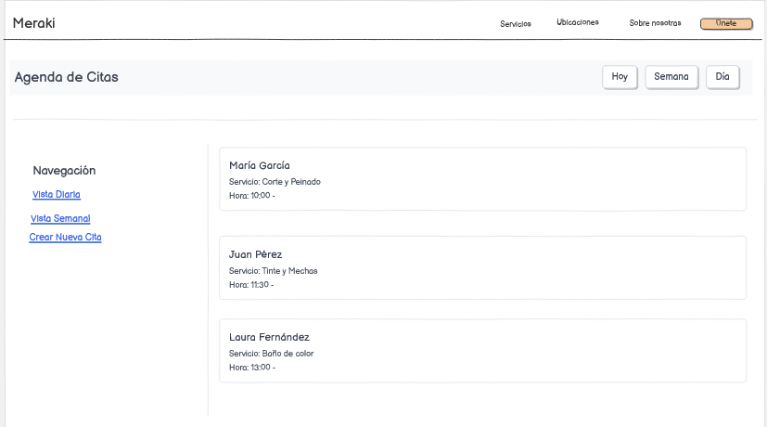
Mockup 3. Agenda de citas – Back Office
Representa la agenda disponible para las emprendedoras dentro del Back Office, donde podrán visualizar las citas programadas y consultar información asociada al servicio y horario de cada reserva.

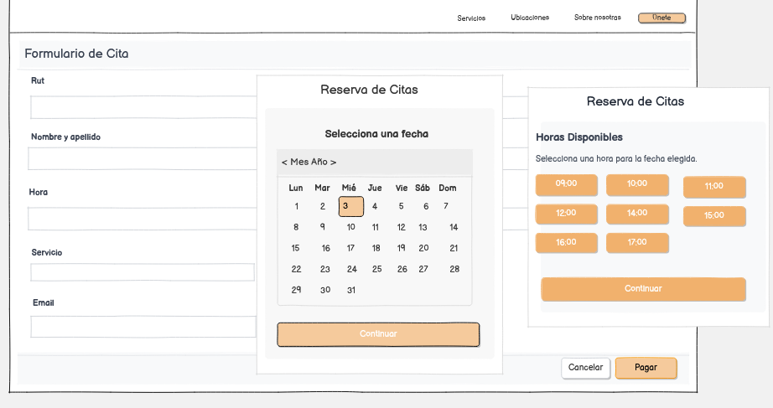

Mockup 4. Formulario de cita – Front Office
Representa la interfaz utilizada durante el proceso de reserva de una cita, considerando información relacionada con la clienta, el servicio seleccionado, el horario y la profesional correspondiente.
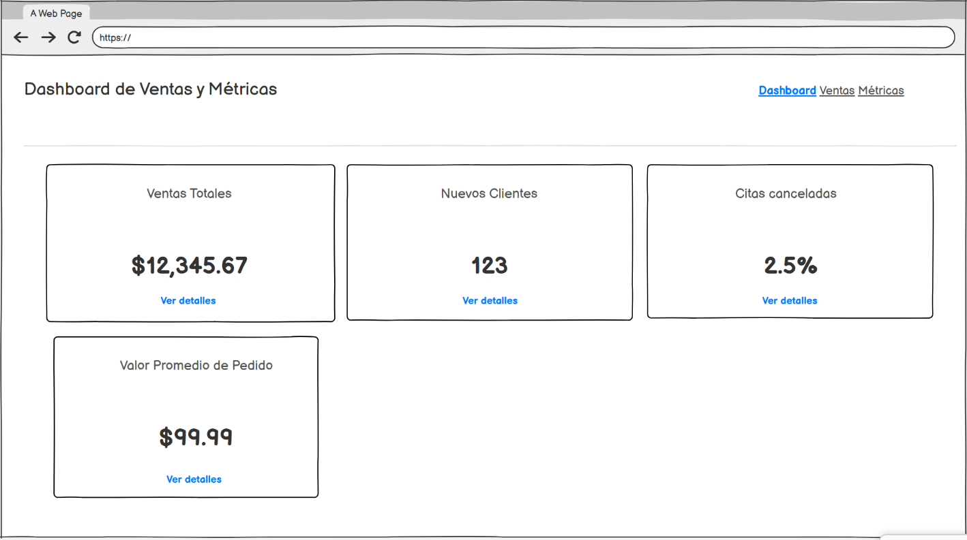

Mockup 5. Dashboard – Back Offic
Representa la propuesta inicial del dashboard de la emprendedora, destinado a presentar indicadores relacionados con la actividad de su emprendimiento y facilitar el seguimiento de la información relevante para su gestión.

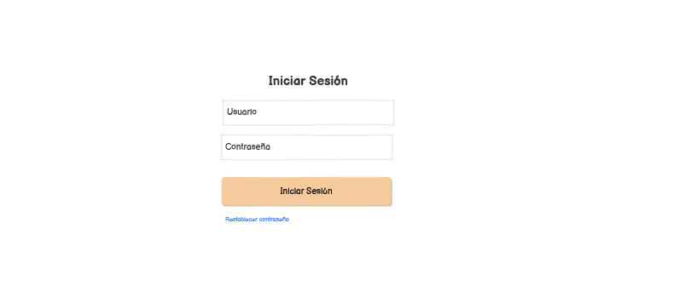

Mockup 6. Inicio de sesión – Back Office

Representa la pantalla de inicio de sesión de las emprendedoras, mediante la cual podrán ingresar sus credenciales para acceder de forma segura a las funcionalidades de administración disponibles en el Back Office.

15. Documentación de gestión

15.1 Acta de reunión - plantilla
Campo | Contenido
Acta N.º | [Número]
Fecha y hora | [Fecha / hora]
Participantes | [Integrante 1] · [Integrante 2]
Objetivo | [Objetivo de la reunión]
Temas tratados | [Temas revisados]
Decisiones | [Acuerdos adoptados]
Tareas | [Acciones a realizar]
Responsables | [Responsable por tarea]
Fecha compromiso | [Fecha]
Riesgos/bloqueos | [Si corresponde]

15.2 Acta de reunión inicial
Campo | Registro
Acta N.º | 01
Objetivo | Definir el alcance inicial de Meraki y la metodología de trabajo para el desarrollo del proyecto.
Decisiones | 1) El proyecto se llamará Meraki. 2) La plataforma estará orientada a emprendimientos de estética y cuidado personal. 3) Las clientas no requerirán crear una cuenta ni iniciar sesión para realizar una reserva. 4) La reserva solicitará correo electrónico y datos de contacto de la clienta. 5) El acceso al Back Office mediante registro e inicio de sesión será exclusivo para las emprendedoras. 6) La reserva contemplará el abono de la cita como parte del proceso de confirmación. 7) El modelo de negocio para las emprendedoras considerará una suscripción mensual para acceder a las funcionalidades de la plataforma. 8) Se utilizará una metodología incremental para el desarrollo. 9) El proyecto se planificará para un periodo de 18 semanas.
Tareas | Completar y validar requerimientos; definir el modelo de datos y arquitectura; distribuir responsabilidades; elaborar diagramas y prototipos iniciales; organizar el plan de trabajo.
Responsables | Adriana Ávila y Natalia Leiva, distribuyendo las responsabilidades específicas de acuerdo con el plan de trabajo establecido.
Observaciones | Validar las competencias del perfil de egreso, las evidencias requeridas y el alcance de las integraciones externas consideradas para el proyecto.

15.3 Estados de avance
Cada incremento se controlará mediante un estado de avance breve, utilizado en reuniones de seguimiento y como evidencia del proceso.
Elemento | Descripción
Periodo | Semana o incremento evaluado.
Planificado | Tareas comprometidas para el periodo.
Completado | Tareas terminadas y verificables.
En progreso | Trabajo iniciado que continúa al siguiente periodo.
Bloqueado | Tareas detenidas por dependencia o problema.
Desviaciones | Diferencia respecto del plan y causa.
Acción correctiva | Medida para recuperar el plan.
Evidencia | Commit, captura, prueba, documento o demo asociado.

15.4 Resolución de conflictos
Para la resolución de posibles conflictos durante el desarrollo del proyecto, se establece el siguiente procedimiento:
- Identificar el conflicto y describirlo de forma objetiva.
- Escuchar la posición de ambas integrantes y separar hechos de interpretaciones.
- Evaluar impacto en alcance, tiempo, calidad y responsabilidades.
- Proponer alternativas y seleccionar una solución por acuerdo.
- Registrar el acuerdo, responsable y fecha en el acta de reunión.
- Revisar el cumplimiento en la siguiente reunión.
- Escalar al docente cuando no exista acuerdo, el conflicto comprometa la evaluación o afecte de forma significativa el cronograma.

15.5 Gestión de cambios de alcance
Toda funcionalidad nueva deberá registrarse antes de incorporarse. El equipo evaluará valor, esfuerzo, dependencia y efecto en las 18 semanas disponibles. Si una nueva funcionalidad compromete el MVP, se aplazará a una versión futura. Las decisiones de cambio quedarán registradas en acta.

16. Business Model Canvas
Bloque | Definición para Meraki
Segmentos de clientes | Emprendedoras del rubro de estética y cuidado personal que buscan aumentar su visibilidad y mejorar la gestión de sus servicios, horarios y reservas. Las clientas corresponden a las usuarias de la plataforma que buscan y reservan estos servicios.
Propuesta de valor | Para las clientas: facilitar la búsqueda de servicios cercanos, consulta de disponibilidad y reserva de citas de manera sencilla. Para las emprendedoras: ofrecer mayor visibilidad, una agenda digital, gestión de servicios y horarios, junto con un dashboard que facilite el seguimiento de su actividad.
Canales | Plataforma web, redes sociales, recomendaciones, campañas digitales y potenciales alianzas con comunidades y redes de apoyo al emprendimiento.
Relación con clientes | Autoservicio digital para las clientas, incorporación y gestión autónoma para las emprendedoras, soporte básico y comunicaciones mediante correo electrónico.
Fuentes de ingreso | Suscripción mensual pagada por las emprendedoras para acceder a las funcionalidades y herramientas de gestión ofrecidas por Meraki.
Recursos clave | Plataforma web, Backend desarrollado con Node.js, base de datos PostgreSQL, infraestructura tecnológica, integración de pagos, servicio de correo electrónico, geolocalización y comunidad de emprendimientos.
Actividades clave | Desarrollo y mantenimiento de la plataforma, incorporación de emprendedoras, gestión de servicios y reservas, procesamiento de abonos, soporte, seguridad y mejora continua de las funcionalidades.
Socios clave | Proveedor de pagos, proveedor de correo electrónico, proveedor de mapas y geolocalización, servicios de hosting y potenciales redes u organizaciones de apoyo a emprendedoras.
Estructura de costos | Infraestructura y hosting, dominio, servicios externos, costos asociados a la pasarela de pago, mantenimiento de la plataforma, soporte y actividades de difusión y captación de usuarias.

17. Stakeholders
Para el proyecto Meraki, se identifica a las emprendedoras de servicios de estética y cuidado personal como el stakeholder principal, debido a que representan el grupo directamente relacionado con la problemática abordada y sus necesidades orientan el desarrollo de la plataforma.

Stakeholder | Tipo | Interés | Influencia | Necesidad principal | Gestión
Emprendedoras de servicios de estética y cuidado personal | Externo / principal | Alto | Alto | Organizar sus reservas, optimizar el tiempo destinado a la gestión, aumentar su visibilidad, administrar servicios y horarios, reducir el impacto de citas no concretadas y consultar información mediante el dashboard. | Levantamiento y validación de requerimientos, pruebas de funcionalidades y retroalimentación durante el desarrollo.

18. Plan del proyecto y Carta Gantt
El plan del proyecto organiza el desarrollo de Meraki durante 18 semanas, distribuyendo las principales actividades, recursos y responsabilidades entre ambas integrantes. La planificación contempla las etapas de análisis y diseño, desarrollo del Front Office, Back Office y Backend, integración de funcionalidades, pruebas y documentación final.
Las actividades se desarrollarán de manera incremental, permitiendo revisar los avances y realizar ajustes durante el proceso. La siguiente tabla presenta la distribución del trabajo considerado para el desarrollo del proyecto.
Competencia/área | Actividad | Descripción | Recursos | Duración | Responsable | Observaciones
Análisis/diseño | Definir alcance y requerimientos | Consolidar problema, actores, RF/RNF, reglas e historias de usuario. | Guía APT, reuniones, editor | Semanas 1-2 | Ambas | Validar alcance del proyecto.
Diseño | Modelar arquitectura y datos | Elaborar diagramas UML, arquitectura y modelo de datos PostgreSQL. | Herramientas UML/diagramación, PostgreSQL | Semanas 3-4 | Ambas | Base para el desarrollo.
Backend | Autenticación de emprendedoras | Implementar registro, inicio de sesión y autorización. | Node.js, PostgreSQL, Git | Semanas 5-6 | Natalia + apoyo Adriana | Considerar seguridad de credenciales.
Back Office | Perfil, servicios y horarios | Implementar gestión del emprendimiento, servicios, horarios y bloqueos. | Frontend, Node.js, PostgreSQL | Semanas 7-8 | Adriana | Validar horarios y disponibilidad.
 | Búsqueda y geolocalización | Implementar búsqueda de servicios de estética y cuidado personal, filtros y ubicación. | Frontend, API de geolocalización | Semanas 9-10 | Natalia | Considerar permisos de ubicación.
  Front Office
Integración | Disponibilidad y reserva | Implementar consulta de disponibilidad y agendamiento mediante correo electrónico. | Frontend, Node.js, PostgreSQL | Semanas 11-12 | Ambas | Evitar reservas en horarios ocupados.
Integración | Abono y confirmación | Implementar abono de la cita y envío de confirmación por correo electrónico. | Pasarela de pago, correo, Node.js | Semanas 13-14 | Natalia | Utilizar entorno de pruebas.
Back Office |  | Implementar suscripción mensual, gestión de citas e indicadores del emprendimiento. | Frontend, Node.js, PostgreSQL | Semanas 15-16 | Adriana + apoyo Natalia | Validar estados de suscripción y citas.
  Suscripción, agenda y dashboard
QA | Pruebas, integración y correcciones | Realizar pruebas funcionales y de integración, corregir errores y validar las funcionalidades principales de la plataforma. | Casos de prueba, navegador, Git | Semana 17 | Ambas | Priorizar funcionalidades principales y registrar resultados de las pruebas.
Cierre | Documentación y presentación final | Finalizar informe, evidencias y presentación del proyecto. | Documentos, repositorio | Semana 18 | Ambas | Preparar entrega y presentación final.

18.1 Plan de trabajo
El desarrollo de Meraki se llevará a cabo durante 18 semanas, utilizando una metodología incremental que permitirá avanzar progresivamente desde la definición de requerimientos hasta la obtención de una versión funcional de la plataforma.
Durante las primeras semanas se realizará el análisis, diseño de la arquitectura y modelamiento de datos. Posteriormente, se desarrollarán de manera progresiva el Backend con Node.js, el Front Office y el Back Office, incorporando las funcionalidades de búsqueda, geolocalización, disponibilidad, reserva mediante correo electrónico, abono, suscripción mensual de las emprendedoras, gestión de agenda y dashboard.
Las últimas semanas estarán destinadas a la integración de los componentes, ejecución de pruebas, corrección de errores, documentación y preparación de la presentación final. El trabajo será distribuido entre ambas integrantes, manteniendo colaboración en las actividades que requieran integración entre los distintos componentes de Meraki.

18.2 Carta Gantt - planificación de 18 semanas
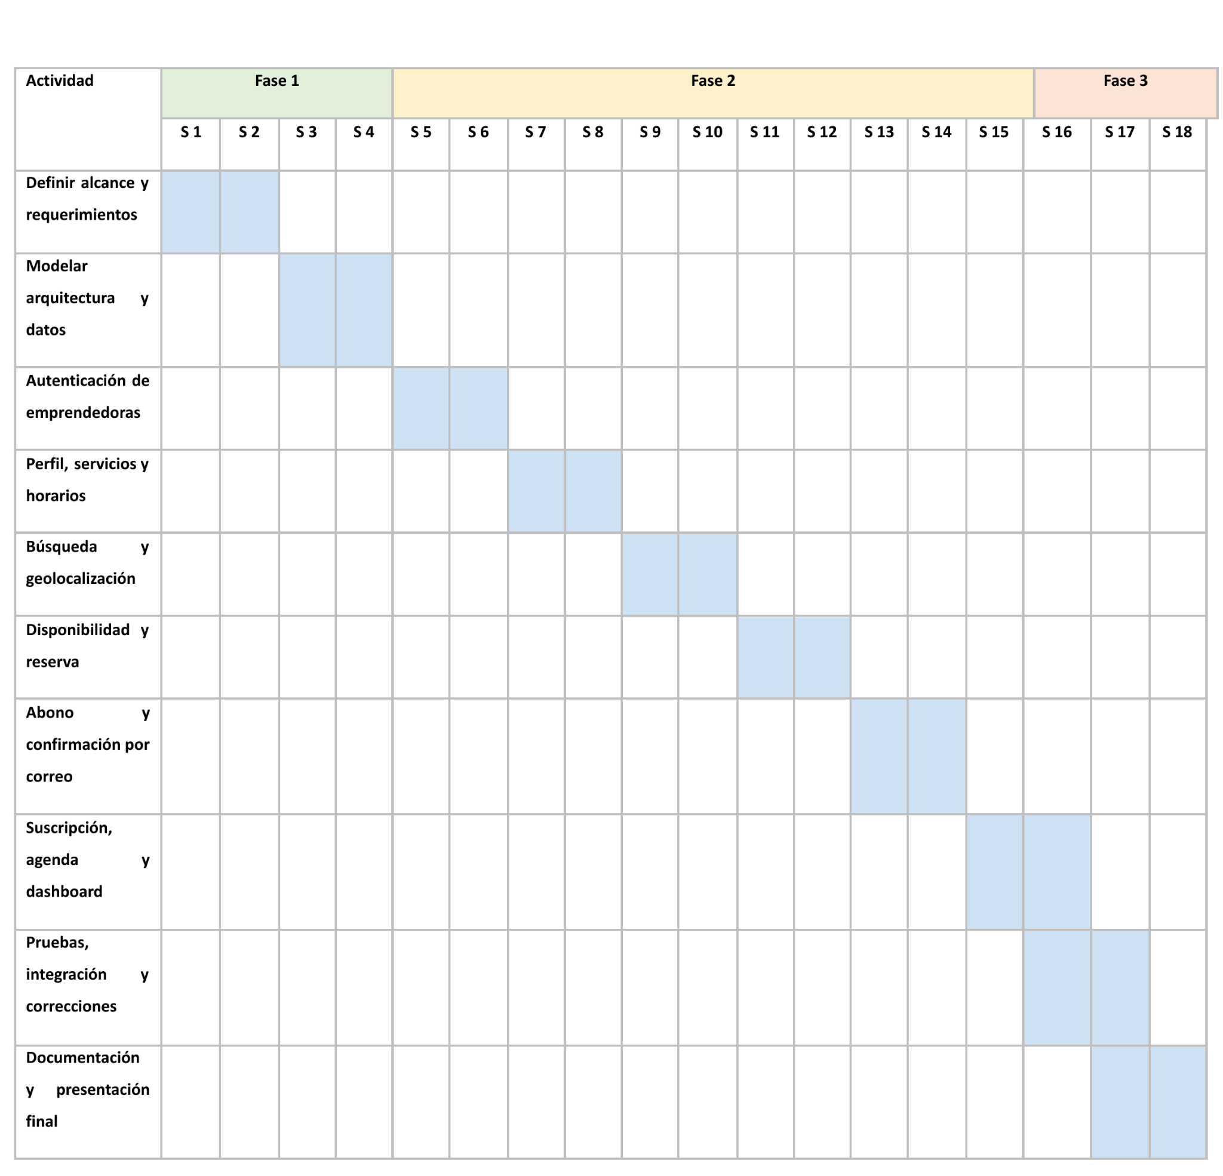
Figura 7. Carta Gantt operacional de 18 semanas.

La Carta Gantt presenta la planificación temporal del proyecto Meraki durante 18 semanas, distribuyendo las actividades de acuerdo con las tres fases establecidas. La planificación contempla desde la definición de requerimientos y el diseño inicial hasta el desarrollo e integración de las funcionalidades de la plataforma, finalizando con las pruebas, correcciones, documentación y presentación del proyecto.
Las actividades se organizan de manera progresiva y algunas se superponen durante las últimas semanas, permitiendo avanzar paralelamente en la integración, validación y cierre del proyecto. Esta planificación facilita el seguimiento de los avances y el cumplimiento de las actividades dentro del periodo académico establecido.

19. Evidencias e indicadores de calidad

19.1 Evidencias propuestas
Tipo | Evidencia | Descripción | Justificación
Avance | Documento de requerimientos | IEEE830, HU, reglas y criterios de aceptación. | Demuestra definición y trazabilidad del producto.
Avance | Diagramas de diseño | Casos de uso, clases, actividades y arquitectura. | Demuestra decisiones de ingeniería.
Avance | Modelo PostgreSQL | Modelo relacional y diccionario de datos. | Demuestra diseño de persistencia.
Avance | Incremento funcional 1-2 | Autenticación y administración básica. | Demuestra construcción progresiva.
Avance | Incremento funcional 3-4 | Búsqueda, reserva, abono y gestión. | Demuestra flujo principal integrado.
Final | Aplicación MVP Meraki | Front Office + Back Office + Backend + BD. | Evidencia producto funcional.
Final | Pruebas | Casos, resultados y correcciones. | Demuestra validación.
Final | Repositorio/código | Historial de trabajo y versión final. | Demuestra implementación y colaboración.
Final | Informe técnico y anexos | Documentación consolidada. | Demuestra proceso y resultados.

19.2 Indicadores de calidad considerados
Los indicadores de calidad considerados corresponden a los asociados oficialmente a las cuatro competencias del perfil de egreso seleccionadas para Meraki y se presentan en la sección 3.2. Estos indicadores orientarán las evidencias del proyecto y permitirán verificar el logro progresivo de las competencias durante el desarrollo.
En particular, las evidencias deberán demostrar: diseño, aplicación y mejora a partir de pruebas; planificación y control del proyecto; diseño e implementación del modelo de datos; y construcción, integración e implantación de la solución de software.

20. Riesgos y factibilidad
Riesgo | Probabilidad | Impacto | Mitigación
Sobrealcance | Alta | Alta | Mantener MVP y registrar solicitudes nuevas como backlog.
Doble reserva/concurrencia | Media | Alta | Validación final en Backend y transacciones de BD.
Integración de pago | Media | Alta | Usar sandbox; realizar prueba técnica temprana; definir fallback académico.
Geolocalización no autorizada | Alta | Media | Permitir búsqueda por zona como alternativa.
Correo no entregado | Media | Media | Registrar estado/envío y mostrar confirmación en pantalla.
Dependencia entre integrantes | Media | Alta | Responsabilidades principales con revisión cruzada y documentación.
Retrasos por documentación | Media | Media | Documentar en paralelo a cada incremento.
Falta de perfil de egreso oficial | Alta | Media | Solicitar documento y reemplazar placeholders antes de entrega.

Factores que facilitan el proyecto: disponibilidad de tecnologías web maduras, PostgreSQL, repositorios de control de versiones, posibilidad de dividir el producto en incrementos y alcance claramente definido. Factores que dificultan: integración con terceros, gestión del tiempo de dos integrantes y necesidad de asegurar consistencia de agenda y pago. La mitigación principal será priorizar el flujo crítico y evitar incorporar funcionalidades secundarias durante el desarrollo.

21. Conclusiones
El desarrollo de Meraki permite abordar una problemática concreta relacionada con la gestión y organización de emprendimientos femeninos del rubro de estética y cuidado personal. La propuesta busca facilitar la conexión entre clientas y emprendedoras mediante una plataforma web que concentre funciones de búsqueda, disponibilidad, reserva, abono y confirmación, junto con herramientas de administración para las emprendedoras.
Desde el punto de vista técnico, el proyecto integra distintas áreas de la Ingeniería en Informática, considerando el desarrollo de Front Office y Back Office, un Backend en Node.js, una base de datos PostgreSQL, integración con servicios externos y una arquitectura organizada en componentes. Además, el modelamiento de datos, los diagramas, los requerimientos y los prototipos permiten establecer una base clara para la implementación del sistema.
La planificación mediante una metodología incremental y una Carta Gantt de 18 semanas permite distribuir el trabajo de forma progresiva, asignar responsabilidades y controlar el avance del proyecto. Esto favorece la detección temprana de dificultades y facilita la realización de ajustes durante el desarrollo sin perder de vista los objetivos principales.
Finalmente, Meraki representa una propuesta factible dentro del contexto académico, siempre que se mantenga controlado el alcance definido y se prioricen las funcionalidades esenciales del MVP. El proyecto permite aplicar competencias relacionadas con desarrollo de software, gestión de proyectos, modelamiento de datos y pruebas, contribuyendo al fortalecimiento de habilidades técnicas y de trabajo colaborativo.

22. Reflexiones
El desarrollo de Meraki permite comprender que la creación de una solución informática no se limita únicamente a la programación, sino que requiere identificar una problemática, comprender las necesidades de las usuarias y tomar decisiones que permitan transformar dichas necesidades en una propuesta tecnológica viable. Durante la definición del proyecto ha sido necesario revisar y ajustar aspectos relacionados con el alcance, las funcionalidades, el modelo de negocio y la planificación, evidenciando la importancia de mantener un proceso de desarrollo flexible y organizado.

El trabajo colaborativo también constituye un aspecto relevante para el desarrollo del proyecto, ya que requiere una adecuada distribución de responsabilidades, coordinación de actividades y toma de decisiones entre las integrantes. La aplicación de una metodología incremental permite organizar el trabajo durante las 18 semanas, evaluar progresivamente los avances y realizar los ajustes necesarios durante el proceso.

Finalmente, Meraki permite integrar conocimientos y competencias adquiridas durante la formación en Ingeniería en Informática, especialmente en áreas relacionadas con el desarrollo de software, modelamiento de datos, gestión de proyectos y pruebas. Asimismo, abordar una problemática relacionada con emprendedoras de servicios de estética y cuidado personal otorga un propósito concreto al desarrollo de la solución, orientando el uso de la tecnología hacia el apoyo de su organización y gestión cotidiana.

23. Bibliografía
- Duoc UC. (2026). Guía Estudiante - Definición Proyecto APT, Fase 1, Asignatura Capstone. Duoc UC.
- IEEE. (1998). IEEE Std 830-1998: IEEE Recommended Practice for Software Requirements Specifications. Institute of Electrical and Electronics Engineers.
- PostgreSQL Global Development Group. PostgreSQL Documentation. Documentación oficial.

